FICHA DE EVOLUÇÃO PADRÃO

Identificação
Nome: | Número do arquivo:
Idade: | Sexo:
Diagnóstico: | Quimioterapia: Sim ( ) Não ( )
Telefone: | Número de sessão da RT:

Classificação da disgeusia
Sabor alterado: Sim ( ) Não ( ) | Suplementação: Sim ( ) Não ( )
Está sentindo o gosto da comida?  Sim ( ) Não ( ) | Aversão:
Deixou de comer algum alimento devido o sabor alterado? Sim ( ) Não ( )  Qual? | Disgeusia: Grau I ( ) Grau II ( )

Percepção do paladar (ANTES DA SUPLEMENTAÇÃO)
Gosto anormal após as refeições ( ) sim ( ) não ( ) normal
Alteração do paladar: ( ) pouco frequente ( ) em alguns momentos ( ) na maior parte do tempo ( ) o tempo todo
Sensibilidade do paladar: ( ) aumentou ( ) diminuiu ( ) normal
O gosto doce está: ( ) forte ( ) fraco ( ) normal
O gosto salgado está: ( ) forte ( ) fraco ( ) normal
O gosto azedo está: ( ) forte ( ) fraco ( ) normal
O gosto amargo está: ( ) forte ( ) fraco ( ) normal

Percepção do paladar (APÓS A SUPLEMENTAÇÃO)
Gosto anormal após as refeições ( ) sim ( ) não ( ) normal
Alteração do paladar: ( ) pouco frequente ( ) em alguns momentos ( ) na maior parte do tempo ( ) o tempo todo
Sensibilidade do paladar: ( ) aumentou ( ) diminuiu ( ) normal
O gosto doce está mais: ( ) forte ( ) fraco ( ) normal
O gosto salgado está mais: ( ) forte ( ) fraco ( ) normal
O gosto azedo está mais: ( ) forte ( ) fraco ( ) normal
O gosto amargo está mais: ( ) forte ( ) fraco ( ) normal

Avaliação nutricional
Parâmetro | Consulta 1 | Consulta 2
Peso
Altura
IMC
Perda Ponderal (%)
ASG-PPP

Avaliação farmacoterapêutica
 | Consulta 1 | Consulta 2
Alergia a medicamentos?
Qual?
Onde você armazena os medicamentos em casa?
Como você está tomando a suplementação? | NA
Você esqueceu de tomar a suplementação em algum dia? | NA
Efeitos adversos?  Outros: | ( ) Diarreia  ( ) Constipação intestinal  ( ) Dor abdominal  ( ) Náuseas  ( ) Vômitos | ( ) Diarreia  ( ) Constipação intestinal  ( ) Dor abdominal  ( ) Náuseas  ( ) Vômitos

FICHA DE AVALIAÇÃO DA ACEITAÇÃO ALIMENTAR

Você está se alimentando? Sim ( ) Não ( )
Sentiu alguma diferença no sabor das comidas? Sim ( ) Não ( )
Qual? _________________________________________________________________

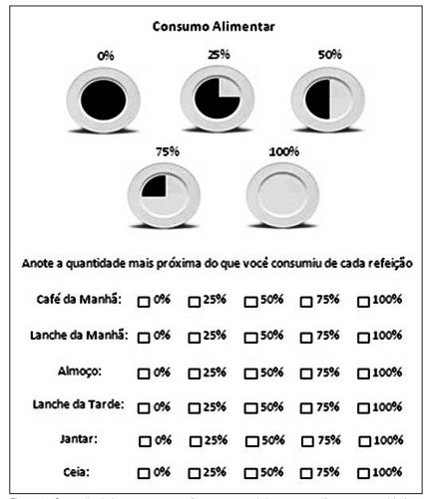
Fonte: BRASPEN (2018)

